-?�
.f�� �· AYUNTAMIENTO
1

Tlalnepantla

OPDM
•� =11 CONSTITUCIONAL DE
·-
8l,J, TLALNEPANTLA DE BAZ
� ,
� nuestraciudad
. 7 2025·2027
Tlalnepantla

"2025. BICENTENARIO DE LA VIDA MUNICIP/lL EN EL ES IADO DE MÉXICO".

COORDINACIÓN GENERAL DE TECNOLOGÍAS DE LA INFORMACIÓN.
OFICIO: OPDM/DG/CGTl/0296/2025. ASUNTO: PRÉSTAMO DE PROYECTOR MULTIMEDIA Y COMPUTADORA PORTÁTIL.

Tlalnepantla de Baz. Estado de México a 08 de julio de 2025.

MTRA. YOLANDA GARCÍA ROSAS

TITULAR DEL ÁREA DE CULTURA DEL AGUA Y PROYECTOS HÍDRICOS SUSTENTABLES
PRESENTE:

Por medio de la presente reciba un cordial saludo y al mismo tiempo en atención al oficio OPDM/ST/CAPHS/085/2025, referente a la solicitud de préstamo de proyector multimedia y computadora portátil. al respecto hago de
su conocimiento que su solicitud fue atendida en tiempo y forma. 1

Sin otro particular por el momento. quedo de usted .
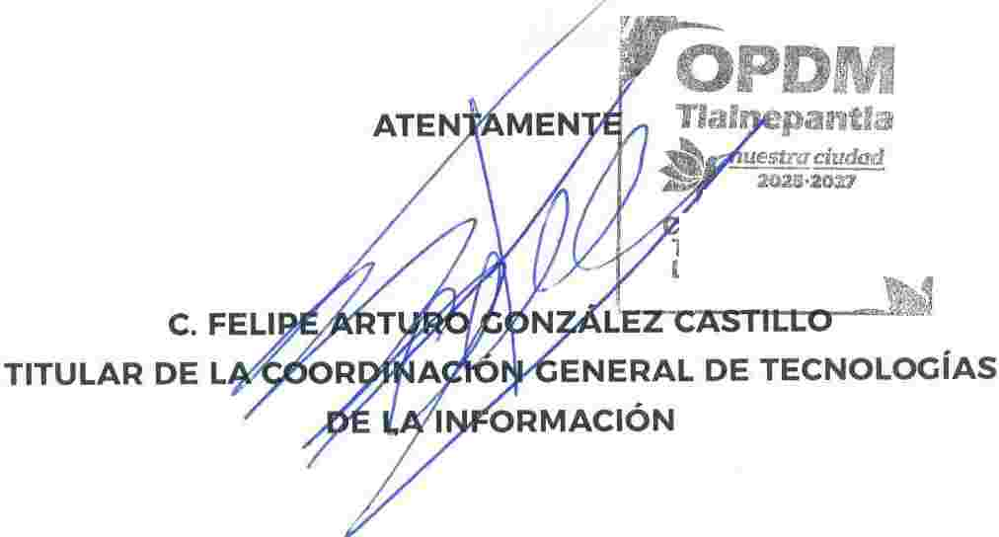.--=------.

OORDINACIÓN DE TECNOLOGIAS ()E LA INFORMACION

C c.p lng Alberto Valdés Rodriguez · Director General del OPDM. · pera su conocimiento Lic. Julio Cesar Aodr!guez Albarrán. Secretario Té<:nlco.· Para su ccncctrruento. FAGC/amr"
Archivo/Minutario

Organismo Público Descentralizado para la Prestación de los Servicios de Agua
Potable, Alcantarillado y Saneamiento de Tlalnepantla, México.
Calle Riva Palacio No 8. CoL Tlalneoantla Centro. C.P. 54000 T1alnepantla de Baz. Estado de México. TEL.: 55 5321 0840

